建築限界について

自動車や歩行者の安全な通行を確保するために、電柱、信号機、樹木等が道路上に入ってはいけない「空間」を定めるものを建築限界といいます。高さについては車道の場合は「4.5m」、歩道の場合は「2.5m」の範囲に樹木等が道路に張り出していると建築限界を侵している可能性があります。

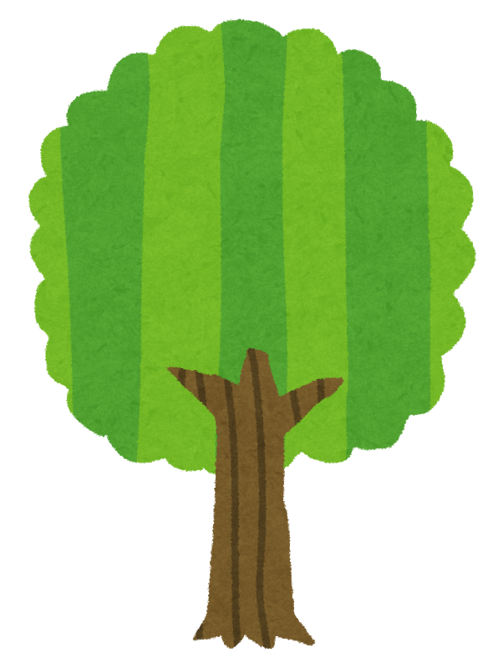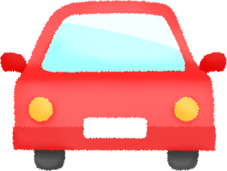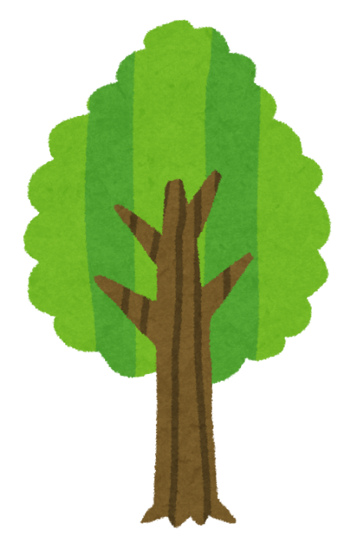
歩道
私有地
車道

私有地
2.5m
4.5m

